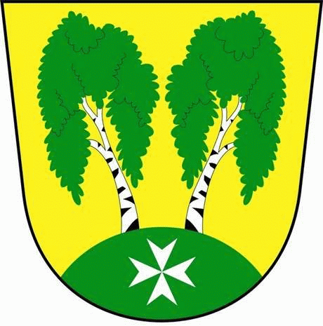
MČ Praha - Březiněves

U Parku 140/3, 182 00 Praha 8

Městská část Praha – Březiněves
Zastupitelstvo městské části
Přehled přijatých usnesení na zasedání zastupitelstva
dne 30.1.2012

Usnesení č. 1.2/12
ZMČ Praha – Březiněves projednalo a schválilo:
a/ Jmenování Mgr. Martiny Štolcové do funkce ředitelky Mateřské školy Březiněves, příspěvkové organizace, v souladu s ustanovením § 166 zákona 561/2004 Sb., o předškolním, základním, středním a vyšším odborném vzdělávání a zákonem č. 128/2000 Sb., o obcích, v platném znění .

b/ Platový výměr pro ředitelku Mateřské školy Březiněves, Mgr. Martinu Štolcovou, stanovený dle zákona č. 262/2006 Sb., zákoníku práce, ve znění pozdějších předpisů, v souladu s nařízením vlády č. 448/2011 Sb., kterým se mění nařízení vlády č. 564/2006 Sb. o platových poměrech zaměstnanců ve veřejných službách a správě, ve znění pozdějších předpisů.

c/ Žádosti o zápis změny v rejstříku škol a školských zařízení, týkající se údajů o ředitelce školy.
Odpovídá: Zdeněk Korint

Usnesení č. 2.2/12
ZMČ Praha – Březiněves projednalo a schválilo:

a/ Objednání stolů do MŠ u společnosti Benjamín s.r.o., Hradišťská 766, 687 08
Buchlovice na základě předložené cenové nabídky.

b/ Objednání židlí do MŠ u společnosti TVAR, výrobní družstvo KLATOVY, Dr. Sedláka
713, 339 01 Klatovy.

c/ Objednání lehátek + koleček ke stahovatelným lůžkům, matrace a prostěradel u firmy
Martin Kraus – MAKRA, Galerie Butovice, Radlická 117, 158 00 Praha 5.

Ostatní lůžkoviny budou objednány na základě porovnání kvality materiálu – zajistí ředitelka MŠ.
Odpovídá: ředitelka MŠ, Mgr. Štolcová.

Usnesení č. 3.2/12
ZMČ Praha - Březiněves na svém zasedání schválilo dvoukolové výběrové řízení na akci „Rekonstrukce stávajících tenisových kurtů v Březiněvsi“. Kvalifikační dokumentace bude po dohodě členů zastupitelstva doplněna.
Odpovídá: Ing. Jan Vocel

Usnesení č. 4.2/12
ZMČ Praha – Březiněves projednalo a schválilo vzdání se práva odvolání MČ Praha – Březiněves, jako účastníka řízení ve věci Stavebního povolení č.j. MCP8 002120/2012 - výstavba 5-ti rodinných domů v „Obytném souboru U Bořanovického lesa III“.
Odpovídá: Ing. Vladimír Jisl

Zdeněk Korint Ing. Jiří Haramul
zástupce starosty MČ Praha – Březiněves starosta MČ Praha - Březiněves

